**TRƯỜNG ĐẠI HỌC BÁCH KHOA**

**KHOA ĐIỆN TỬ VIỄN THÔNG**

**THUYẾT MINH PBL1**

**Dự án phần mềm quản lý thư viện**

**Sinh viên thực hiện:**

**01. Trần Đình Quang Nhật Lớp: 22KTMT2**  **MSSV:**106220265 **02. Nguyễn Phan Hiếu Minh** **Lớp: 22KTMT2**  **MSSV:**106220259

**Người hướng dẫn:**

**TS. Nguyễn Duy Nhật Viễn**

**Đà Nẵng, 2023.**

**THUYẾT MINH PBL1**

**Dự án phần mềm quản lý thư viện**

**BẢNG PHÂN CÔNG CÔNG VIỆC TRONG NHÓM**

|  |  |  |  |
| --- | --- | --- | --- |
| STT | HỌ VÀ TÊN | NHIỆM VỤ | KHỐI LƯỢNG |
| 01 | Trần Đình Quang Nhật | Tìm hiểu bài toán, code | 60% |
| 02 | Nguyễn Phan Hiếu Minh | Xây dựng  lưu đồ, các file liên quan | 40% |

**MỤC LỤC**

**PHẦN 1: GIỚI THIỆU VỀ NGÔN NGỮ LẬP TRÌNH C++** 5

**1.1. Ngôn ngữ lập trình C++** 5

**1.2. Mảng một chiều** 5

**1.2.1. Khái niệm mảng** 5

## 1.2.2. Ưu điểm và khuyết điểm của mảng một chiều 6

## 1.2.2.1 Ưu điểm khi dùng mảng 6

## 1.2.2.2 Khuyết điểm khi dùng mảng 6

# PHẦN 2: XÂY DỰNG CHƯƠNG TRÌNH 7

# 2.1 Giới thiệu bài toán 7

**2.1.1. Mô tả cách để xây dựng chương trình quản lý thư viện** 7

## 2.1.2. Sơ đồ các chức năng chính 7

## 2.2. Các module cơ bản của chương trình 8

## 2.2.1. Hàm nhập danh sách 8

**2.2.2. Hàm xuất danh sách** 9

**2.2.3. Hàm xóa** 10

**2.2.4. Hàm tìm kiếm** 11

**PHẦN III: CÀI ĐẶT CHƯƠNG TRÌNH** 12

## 3.1. Tổng thể chương trình cài đặt 12

**3.2. Các module chính** 13

## 3.2.1.Đăng nhập 13

**3.2.2. Nhập sinh viên (sách)** 14

**3.2.3. Xuất danh sách sinh viên (sách)** 15

**3.2.4. Xoá sinh viên (sách)** 16

**3.2.5. Tìm kiếm sinh viên (sách)** 17

**3.2.6. Mượn sách** 18

**3.2.7. Trả sách** 18

**3.2.8. Danh sách mượn** 19

**PHẦN 4: KẾT LUẬN** 20

**4.1. Kết quả đạt được** 20

**4.2. Ưu điểm và nhược điểm** 20

**4.2.1. Ưu điểm** 20

**4.2.2. Nhược điểm** 20

**4.3. Hướng phát triển** 20

## TÀI LIỆU THAM KHẢO 21

**PHẦN 1: GIỚI THIỆU VỀ NGÔN NGỮ LẬP TRÌNH C++[1]**

**1.1. Ngôn ngữ lập trình C++**

- C là ngôn ngữ lập trình cấp cao, được sử dụng rất phổ biến để lập trình hệ thống cùng với Assembler và phát triển các ứng dụng.

- Ngôn ngữ lập trình C là một ngôn ngữ lập trình hệ thống rất mạnh và rất “mềm dẻo”, có một thư viện gồm rất nhiều các hàm (function) đã được tạo sẵn. Người lập trình có thể tận dụng các hàm này để giải quyết các bài toán mà không cần phải tạo mới. Hơn thế nữa, ngôn ngữ C hỗ trợ rất nhiều phép toán nên phù hợp cho việc giải quyết các bài toán kỹ thuật có nhiều công thức phức tạp. Ngoài ra, C cũng cho phép người lập trình tự định nghĩa thêm các kiểu dữ liệu trừu tượng khác. Tuy nhiên, điều mà người mới vừa học lập trình C thường gặp “rắc rối” là “hơi khó hiểu” do sự “mềm dẻo” của C. Dù vậy, C được phổ biến khá rộng rãi và đã trở thành một công cụ lập trình khá mạnh, được sử dụng như là một ngôn ngữ lập trình chủ yếu trong việc xây dựng những phần mềm hiện nay.

**1.2. Mảng một chiều**

**1.2.1. Khái niệm mảng**

- Mảng là kiểu dữ liệu có cấu trúc bao gồm nhiều phần tử kiểu và được bố trí vùng nhớ liên tục.

- Kiểu của các phần tử mảng gọi là kiểu cơ sở. Mỗi phần tử mảng là một biến có kiểu cơ sở.

- Mảng có kích thước là số phần tử trong mảng. Kích thước mảng bắt buộc phải là biểu thức hằng nguyên để có thể cấp phát vùng nhớ lúc biên dịch

## 1.2.2. Ưu điểm và khuyết điểm của mảng một chiều

## 1.2.2.1 Ưu điểm khi dùng mảng

- Ưu điểm của mảng là giúp ta tiết kiệm tài nguyên hệ thống.Ta có thể sử dụng một mảng có kích thước lớn trong một thời gian nào đó rồi xóa bỏ để trả lại vùng nhớ cho hệ thống.

- Dễ cài đặt và truy nhập các phần tử dữ liệu.

- Tốc độ truy nhập đến một vị trí bất kỳ trên mảng nhanh,hiệu quả.

**1.2.2.2 Khuyết điểm khi dùng mảng**

- Cần phải xác định trước số phần tử mảng trước khi sử dụng => không phù hợp 6với các bài toán chưa biết trước số lượng phần tử.

- Khó khăn trong các thao tác chèn và xóa một phần tử bất kỳ trong mảng

- Nếu bài toán mà việc chèn phần tử xóa phần tử diễn ra liên tục thì tốc độ xử lý sẽ rất chậm.

# PHẦN 2: XÂY DỰNG CHƯƠNG TRÌNH

# 2.1 Giới thiệu bài toán

**2.1.1. Mô tả cách để xây dựng chương trình quản lý thư viện**

- Để quản lý thư viện thì trước hết ta phải có một danh sách sinh viên, sách và có thể thực hiện các thao tác với danh sách sinh viên đó.

- Trước tiên phải tạo 1 mảng sinh viên có thể chứa khoảng 50 người. Sau đó thực hiện:

+ Nhập (thêm) một sinh viên, sách vào danh sách (mảng).

+ Tìm một sinh viên, sách.

+ Xóa một sinh viên, sách khỏi danh sách(mảng).

+ Sửa sinh viên, sách trong danh sách ( mảng).

## 2.1.2. Sơ đồ các chức năng chính

Quản lí thư viện

Sinh viên

Chức năng

Sách

Thêm

Xóa

Xuất

Tìm kiếm

Thêm

Xóa

Xuất

Tìm kiếm

Mượn sách

Trả sách

Xuất danh sách mượn

## 2.2. Các module cơ bản của chương trình

## 2.2.1. Hàm nhập danh sách

Nhập i

soluong=0

soluong=soluong+1

Nhập thông tin

i>soluong

T

F

**2.2.2. Hàm xuất danh sách**

i=0

Xuất thông tin

i=i+1

i<soluong?

T

F

**2.2.3. Hàm xóa**

timkiem=a[i]?

i=0

Nhập timkiem

i=i+1

a[i]=a[i+1]

i<soluong?

T

F

T

F

**2.2.4. Hàm tìm kiếm**

timkiem=a[i]?

i=0

Nhập timkiem

i=i+1

i<soluong?

Xuất a[i]

T

F

T

F

**PHẦN III: CÀI ĐẶT CHƯƠNG TRÌNH**

## 3.1.Tổng thể chương trình cài đặt

- Chương trình được viết bằng ngôn ngữ C++, sử dụng Visual Studio Code gồm các thành phần chính:

- Menu đăng nhập

- Menu chính gồm có các chức năng

+ Quản lí sinh viên.

* Thêm sinh viên
* Xuất danh sách sinh viên
* Xóa sinh viên
* Tìm kiếm sinh viên

+ Quản lí sách.

* Thêm sách
* Xuất danh sách sách
* Xóa sách
* Tìm kiếm sách

+ Quản lí mượn sách.

* Mượn sách
* Trả sách
* Xuất danh sách mượn

**3.2. Các module chính**

## 3.2.1.Đăng nhập

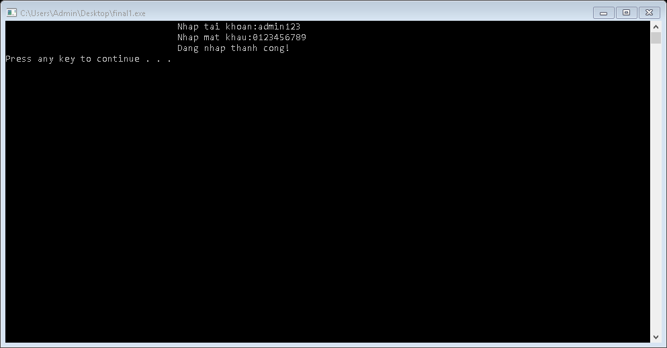

**3.2.2. Nhập sinh viên (sách)**

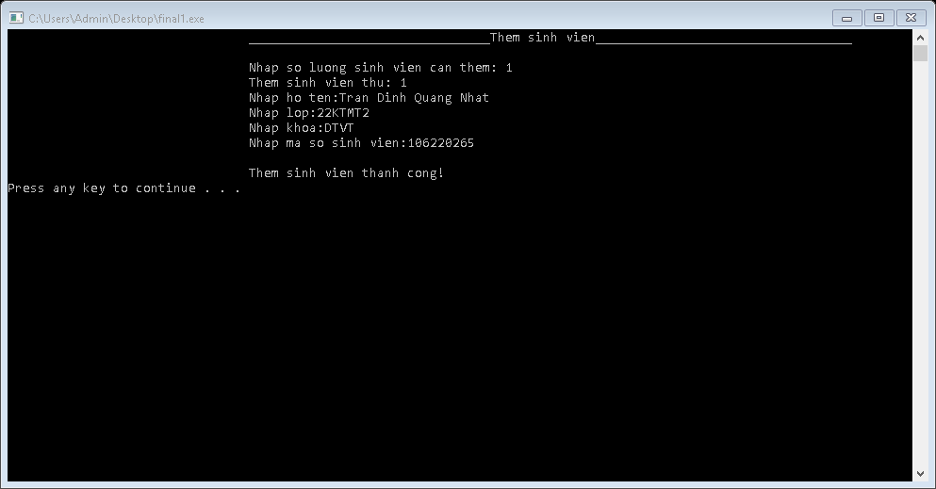

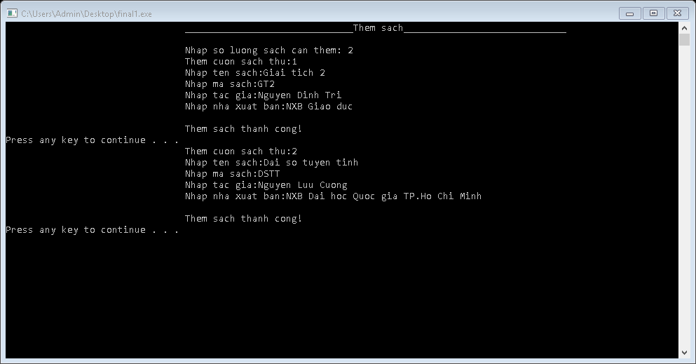

**3.2.3. Xuất danh sách sinh viên (sách)**

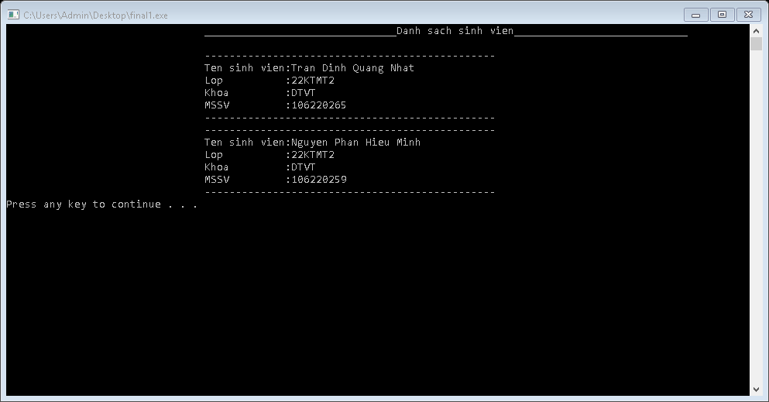

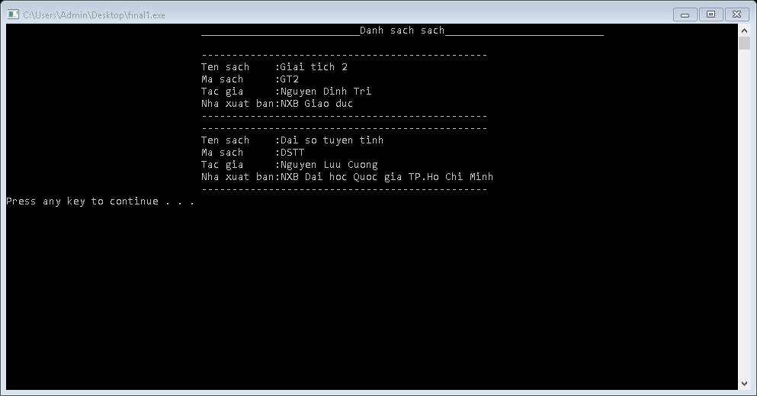

**3.2.4. Xoá sinh viên (sách)**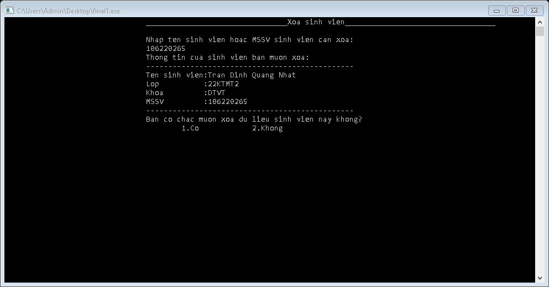

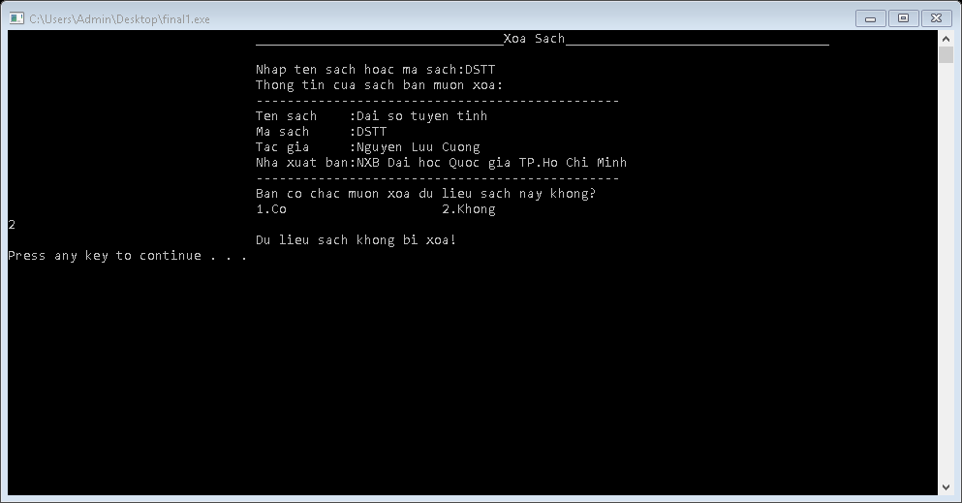

**3.2.5. Tìm kiếm sinh viên (sách)**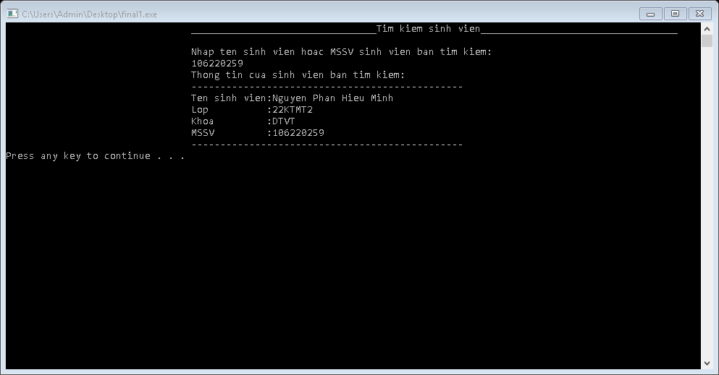

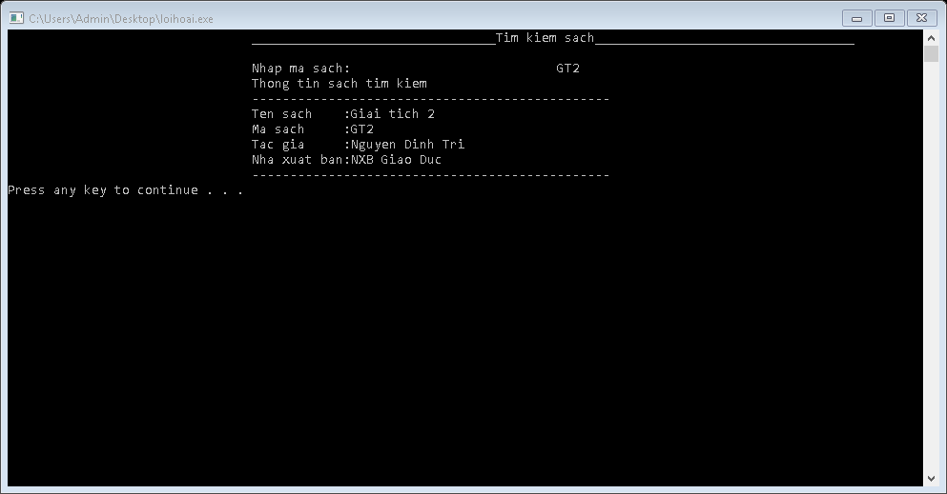

**3.2.6. Mượn sách**

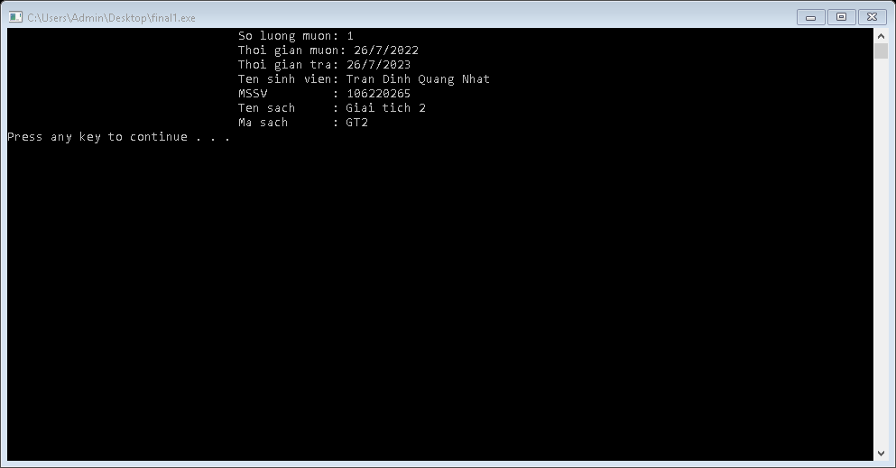

**3.2.7. Trả sách**

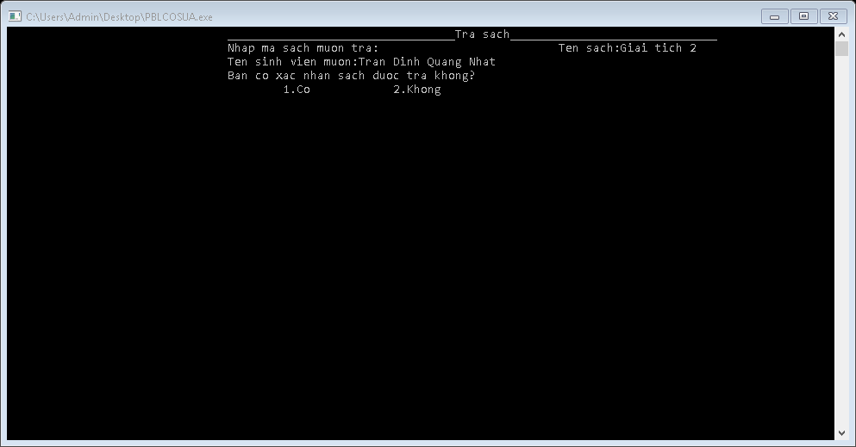

**3.2.8. Danh sách mượn**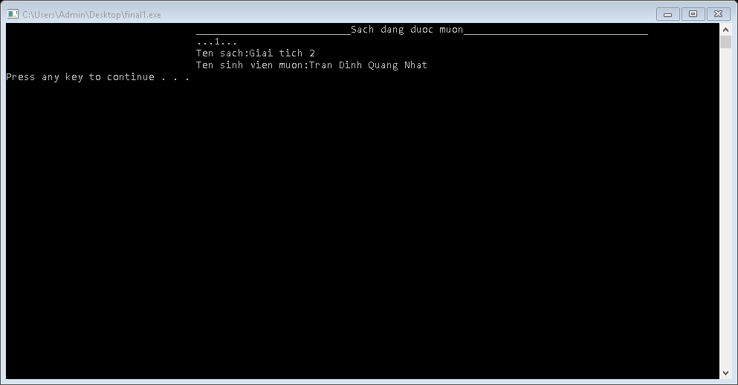

**PHẦN 4: KẾT LUẬN**

**4.1. Kết quả đạt được**

- Sau khi thực hiện cài đặt phần mềm ta đã mô phỏng được chương trình quản lí sinh viên. Kết quả xuất ra màn hình là một hệ thống quản lí sinh viên bao gồm:

+ Thêm sinh viên, sách..

+ Xuất sinh viên, sách, phiếu mượn

+ Tìm kiếm sinh viên, sách

+ Xóa sinh viên, sách

+ Mượn, trả sách

**4.2. Ưu điểm và nhược điểm**

**4.2.1. Ưu điểm**

- Đây là một đề tài mà tất cả các bạn sinh viên điều biết đến. Trong đề tài có menu sẵn, dễ dàng sử dụng.

**4.2.2. Nhược điểm**

- Vẫn chưa chú trọng về đồ họa, mới chỉ đi về phần lập trình.

- Sử dụng mảng nên khó khắn trong nhiều thao tác

**4.3. Hướng phát triển**

- Xây dựng thêm 1 số tính năng, chỉnh sửa giao diện phù hợp

**TÀI LIỆU THAM KHẢO**

[1].Nguyễn Đình Hựu, “ĐỀ TÀI: XÂY DỰNG CHƯƠNG TRÌNH QUẢN LÝ SINH VIÊN BẰNG NGÔN NGỮ LẬP TRÌNH C++”, 2012, đường dẫn: https://luanvan.co/luan-van/do-an-xay-dung-chuong-trinh-quan-ly-sinh-vien-bang-ngon-ngu-lap-trinh-c-44918/